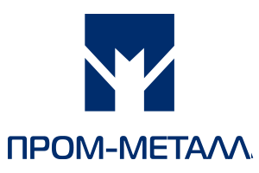 Тверь, (4822) 790-290

Прайс-лист на услуги лазерной резки металла
Толщина | цена рубль/м.п. за обрабатываемые стали
 | конструкционная |  | нержавеющая |  | оцинкованная |  | алюминий |  | медь |  | латунь
мм | руб./м.п. |  | руб./м.п. |  | руб./м.п. |  | руб./м.п. |  | руб./м.п. |  | руб./м.п.
0.8 | 7,0 |  | 10,00 |  | 11,00 |  | 10,50 |  | 15,00 |  | 18,00
1 | 8,0 |  | 11,00 |  | 12,00 |  | 11,00 |  | 18,00 |  | 21,00
1.5 | 10,50 |  | 14,00 |  | 14,00 |  | 18,00 |  | 25,00 |  | 28,00
2 | 14,00 |  | 18,00 |  | 18,00 |  | 26,00 |  | 40,00 |  | 43,00
2.5 | 18,50 |  | 23,00 |  | 22,00 |  | 38,00 |  | 48,00 |  | 51,00
3 | 23,50 |  | 26,00 |  | 26,00 |  | 51,00 |  | 60,00 |  | 63,00
4 | 32,00 |  | 42,00 |  |  |  | 64,00 |  | 90,00 |  | 95,00
5 | 35,00 |  | 45,00 |  |  |  | 70,00 |  | 120,00 |  | 125,00
6 | 47,00 |  | 60,00 |  |  |  | 77,00 |  | 150,00 |  | 170,00
8 | 58,00 |  | 70,00 |  |  |  | 126,00 |  | 250,00 |  | 270,00
10 | 70,00 |  | 100,00 |  |  |  | 195,00 |  | 400,00 |  | 420,00
12 | 86,00 |  | 150,00 |  |  |  | 260,00
14 | 110,00 |  | 260,00 |  |  |  | 290,00
16 | 145,00 |  | 300,00 |  |  |  | 330,00
20 | 190,00 |  | 430,00
25 | 340,00

